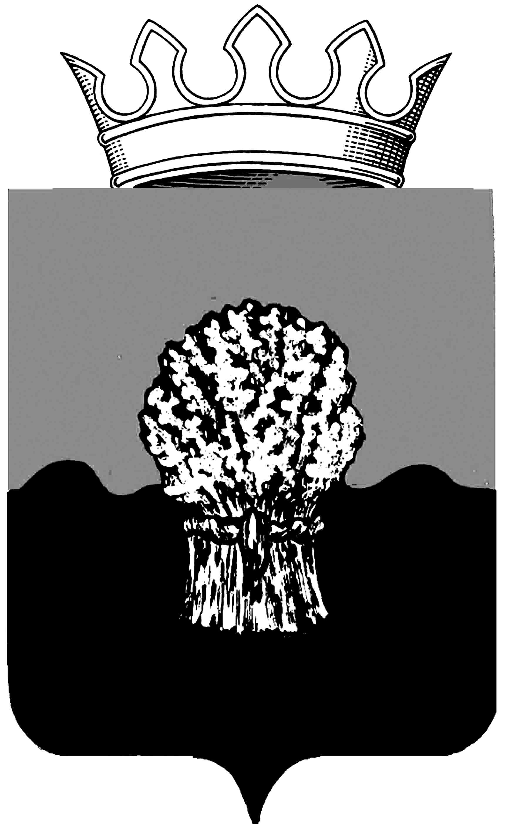

РОССИЙСКАЯ ФЕДЕРАЦИЯ
САМАРСКАЯ ОБЛАСТЬ
МУНИЦИПАЛЬНЫЙ РАЙОН Сызранский
СОБРАНИЕ ПРЕДСТАВИТЕЛЕЙ ГОРОДСКОГО ПОСЕЛЕНИЯ
Балашейка
третьего созыва

РЕШЕНИЕ

29 января 2019 года №09

О внесении изменений в решение Собрания представителей
городского поселения Балашейка
муниципального района Сызранский Самарской области
от 10 февраля 2011 года №09
«Об Инспекции по делам несовершеннолетних и защите их прав при администрации городского поселения Балашейка
муниципального района Сызранский Самарской области»

На основании пункта 3 и 11 статьи 8 Главы 4 Устава городского поселения Балашейка муниципального района Сызранский Самарской области, в соответствии с Федеральным законодательством, Гражданским Кодексом Российской Федерации, Федеральным Законом от 12.01.1996 г. № 7-ФЗ «О некоммерческих организациях» (в ред. Федерального закона от 24.07.2008г. №161-ФЗ), Федеральным Законом от 19.05.1995 г. № 82-ФЗ «Об общественных объединениях» (в ред. Федерального закона от 22.07.2010г. №164-ФЗ), на основании закона Самарской области № 246-ГД от 30.12.2005г. «О комиссиях по делам несовершеннолетних и защите их прав на территории Самарской области», законодательством Самарской области, Собрание представителей городского поселения Балашейка муниципального района Сызранский Самарской области

Р Е Ш И Л О :

1. Внести изменения в решение Собрания представителей городского поселения Балашейка муниципального района Сызранский Самарской области от 10 февраля 2011 года №09 «Об Инспекции по делам несовершеннолетних и защите их прав при администрации городского поселения Балашейка муниципального района Сызранский Самарской области» следующего характера:

- приложение №2 представить в новой редакции согласно приложению.

2. Обнародовать данное решение согласно решению Собрания представителей городского поселения Балашейка №25 от 26 июля 2007 года «О порядке официального опубликования и обнародования нормативных актов местного самоуправления городского поселения Балашейка муниципального района Сызранский Самарской области».
3. Контроль за исполнением данного решения возложить на постоянную комиссию по соблюдению законности, правопорядку и социальной политике.
4. Опубликовать настоящее решение в информационном бюллетене органов местного самоуправления городского поселения Балашейка муниципального района Сызранский Самарской области.

Председатель Собрания представителей
городского поселения Балашейка
муниципального района Сызранский
Самарской области Н.А.Хапугина

Глава городского поселения Балашейка
муниципального района Сызранский
Самарской области М.С.Кувшинова

Приложение к решению
Собрания представителей
городского поселения Балашейка
муниципального района Сызранский
от 29 января 2019 года № 09
С О С Т А В
Инспекции по делам несовершеннолетних
и защите их прав
при администрации городского поселения Балашейка муниципального района Сызранский Самарской области
Председатель инспекции–
МИЛОСЛАВСКАЯ Надежда Николаевна – заместитель директора по учебно-воспитательной работе Балашейской общеобразовательной школы, (по согласованию);
Заместитель председателя инспекции –
ВОТРИНА Нина Михайловна - заведующая МУ «МЦБ» библиотека городского поселения Балашейка, председатель Общественного Совета при администрации городского поселения Балашейка (по согласованию);
Секретарь инспекции–
РУДАЕВА Ольга Борисовна - специалист администрации городского поселения Балашейка;

Члены инспекции:
АНИКИН Валерий Александрович – участковый уполномоченный полиции МУ МВД ОП №34 «Сызранский», (по согласованию);
ДЕНИСОВА Марина Николаевна – заведующая отделением Государственного казенного учреждения Самарской области «Комплексный центр социального обслуживания населения Западного округа» Отделение м.р. Сызранский, (по согласованию);
МАРШАНИН Андрей Поликарпович - врач – педиатр Балашейского отделения ЦРБ Сызранского района, (по согласованию);
ПАВЛОВА Людмила Александровна – зам. директора Государственного казенного учреждения Самарской области «Комплексный центр социального обслуживания населения Западного округа» Отделение м.р. Сызранский, (по согласованию);
ШЕЛИЯ Элико Михайловна - депутат Собрания представителей городского поселения Балашейка;
ЩЕГЛОВА Наталья Александровна – заведующий Государственного бюджетного общеобразовательного учреждения Самарской области средняя общеобразовательная школа п.г.т. Балашейка муниципального района Сызранский Самарской области структурное подразделение, реализующее общеобразовательную программу дошкольного образования (детсад), (по согласованию).

